**ВАРИАНТ 1**

**Задача 1**

С помощью программы Mathcad вычислите площадь фигуры, ограниченной тремя кривыми, уравнения которых имеют вид:

|  |  |  |
| --- | --- | --- |
|  |  |  |

**Задача 2**

С помощью программы Mathcad решите систему линейных уравнений

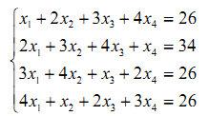

двумя способами:

1. одним из матричных методов;
2. используя функции Find или Minerr.

**Задача 3** (Excel)

1. Построить линию регрессии по заданной табличной зависимости I(U) (см. исходные данные в таблице).

|  |  |  |  |  |  |  |  |  |  |
| --- | --- | --- | --- | --- | --- | --- | --- | --- | --- |
| **U** | 0 | 0,5 | 1 | 1,5 | 2 | 2,5 | 3 | 3,5 | 4 |
| **I** | -0,2 | -1,39 | -2,77 | -3,55 | -4,52 | -5,21 | -6,95 | -7,98 | -9,25 |

1. Найти линейные коэффициенты прямой I(U)=AU+B и коэффициент корреляции между величинами U и I.
2. Вычислить ожидаемое значение в точках 0.25, 1.25, 2.25, 3.25, 4.25 и отобразить результаты вычислений на графике.

**Задача 4** (Excel)

1. Построить линию тренда с использованием полиномиальной зависимости для экспериментальных данных в соответствии со своим вариантом данных для многочлена k-ой степени.
2. Провести поиск коэффициентов зависимости для экспериментальных данных и предполагаемого вида зависимости в соответствии со своим вариантом задания.

Исходные данные:

P(s) = As3 + Bs2 + Cs + D



**Задание 5 (Компас-3D)**

1. Построить трёхмерную модель детали по ее наглядному изображению.
2. Создать чертёж из трёхмерной модели, на котором изобразить три вида детали.
3. Нанести размеры, заполнить основную надпись.

КГ.ЭБ.01.02. Кронштейн.

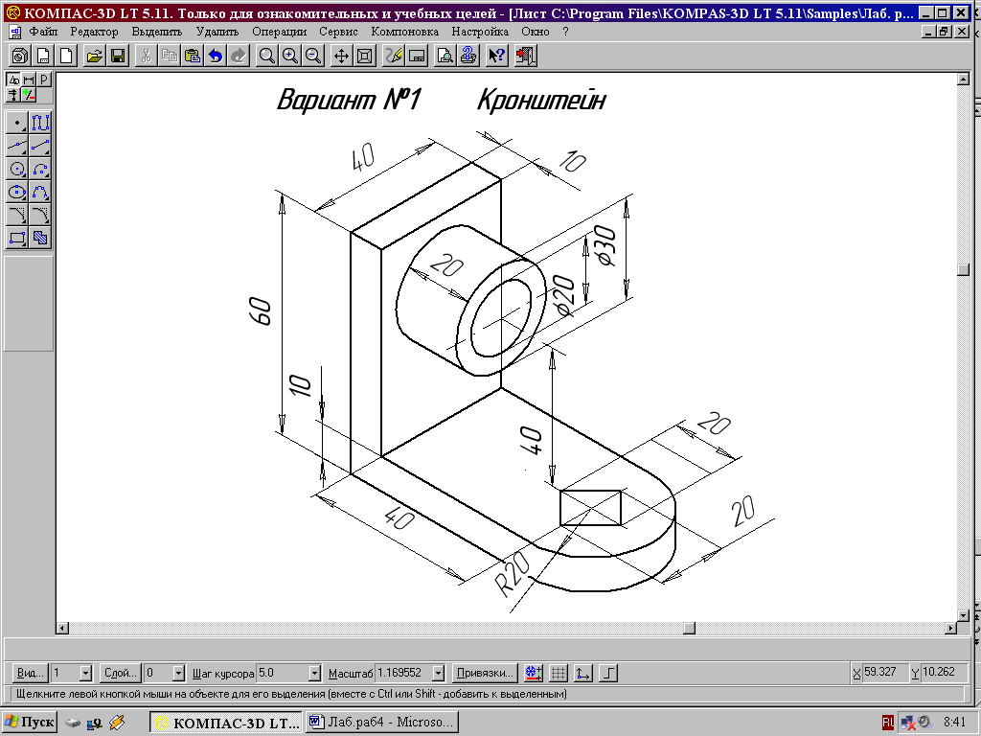

**ВАРИАНТ 2**

**Задача 1**

С помощью программы Mathcad вычислите площадь фигуры, ограниченной тремя кривыми, уравнения которых имеют вид:

|  |  |  |
| --- | --- | --- |
|  |  |  |

**Задача 2**

С помощью программы Mathcad решите систему линейных уравнений

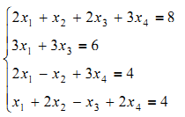

двумя способами:

1. одним из матричных методов;
2. используя функции Find или Minerr.

**Задача 3** (Excel)

1. Построить линию регрессии по заданной табличной зависимости I(U) (см. исходные данные в таблице).

|  |  |  |  |  |  |  |  |  |
| --- | --- | --- | --- | --- | --- | --- | --- | --- |
| U | 0,1 | 0,2 | 0,3 | 0,4 | 0,5 | 0,6 | 0,7 | 0,8 |
| I | -48 | -59 | -68 | -78 | -89 | -100 | -111 | -124 |

1. Найти линейные коэффициенты прямой I(U)=AU+B и коэффициент корреляции между величинами U и I.
2. Вычислить ожидаемое значение в точках 1, 1.2, 1.35, 1.5 и отобразить результаты вычислений на графике.

**Задача 4 (Excel)**

1. Построить линию тренда с использованием полиномиальной зависимости для экспериментальных данных в соответствии со своим вариантом данных для многочлена k-ой степени.
2. Провести поиск коэффициентов зависимости для экспериментальных данных и предполагаемого вида зависимости в соответствии со своим вариантом задания.

Исходные данные:





**Задание 5 (Компас-3D)**

1. Построить трёхмерную модель детали по ее наглядному изображению.
2. Создать чертёж из трёхмерной модели, на котором изобразить три вида детали.
3. Нанести размеры, заполнить основную надпись.

КГ.ЭБ.02.02. Рама.

1. 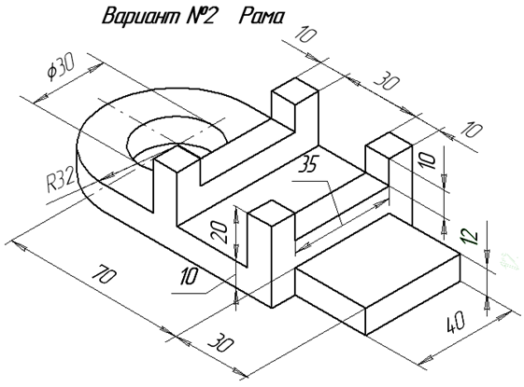

**ВАРИАНТ 3**

**Задача 1**

С помощью программы Mathcad вычислите площадь фигуры, ограниченной тремя кривыми, уравнения которых имеют вид:

|  |  |  |
| --- | --- | --- |
|  |  |  |

**Задача 2**

С помощью программы Mathcad решите систему линейных уравнений

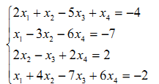

двумя способами:

1. одним из матричных методов;
2. используя функции Find или Minerr.

**Задача 3 (Excel)**

1. Построить линию регрессии по заданной табличной зависимости f(ϕ) (см. исходные данные в таблице).
2. Найти линейные коэффициенты прямой I(U)=AU+B и коэффициент корреляции между величинами U и I.
3. Вычислить ожидаемое значение в точках 0,3π, 0,9π, 1,5π, 2π и отобразить результаты вычислений на графике.

|  |  |  |  |  |  |  |  |  |  |
| --- | --- | --- | --- | --- | --- | --- | --- | --- | --- |
| U | 0,2π | 0,4π | 0,6π | 0,8π | π | 1,2π | 1,4π | 1,6π | 1,8π |
| I | 44 | 56 | 64 | 78 | 87 | 101 | 113 | 122 | 133 |

**Задача 4 (Excel)**

1. Построить линию тренда с использованием полиномиальной зависимости для экспериментальных данных в соответствии со своим вариантом данных для многочлена k-ой степени.
2. Провести поиск коэффициентов зависимости для экспериментальных данных и предполагаемого вида зависимости в соответствии со своим вариантом задания.

Исходные данные:





**Задание 5 (Компас-3D)**

1. Построить трёхмерную модель детали по ее наглядному изображению.
2. Создать чертёж из трёхмерной модели, на котором изобразить три вида детали.
3. Нанести размеры, заполнить основную надпись.

КГ.ЭБ.03.02. Кронштейн.

1. 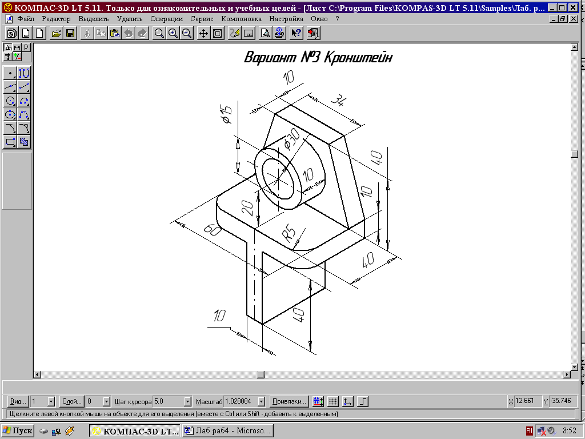

**ВАРИАНТ 4**

**Задача 1**

С помощью программы Mathcad вычислите площадь фигуры, ограниченной тремя кривыми, уравнения которых имеют вид:

|  |  |  |
| --- | --- | --- |
|  |  |  |

**Задача 2**

С помощью программы Mathcad решите систему линейных уравнений

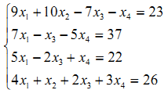

двумя способами:

1. одним из матричных методов;
2. используя функции Find или Minerr.

**Задача 3 (Excel)**

1. Построить линию регрессии по заданной табличной зависимости I(U) (см. исходные данные в таблице).

|  |  |  |  |  |  |  |  |  |  |
| --- | --- | --- | --- | --- | --- | --- | --- | --- | --- |
| **U** | 0 | 0,5 | 1 | 1,5 | 2 | 2,5 | 3 | 3,5 | 4 |
| **I** | 7,22 | 6,39 | 5,77 | 4,55 | 3,92 | 3,21 | 2,75 | 2,08 | 1,55 |

1. Найти линейные коэффициенты прямой I(U)=AU+B и коэффициент корреляции между величинами U и I.
2. Вычислить ожидаемое значение в точках 1.75, 2.75, 3.75, 4.75, 5.75 и отобразить результаты вычислений на графике.

**Задача 4 (Excel)**

1. Построить линию тренда с использованием полиномиальной зависимости для экспериментальных данных в соответствии со своим вариантом данных для многочлена k-ой степени.
2. Провести поиск коэффициентов зависимости для экспериментальных данных и предполагаемого вида зависимости в соответствии со своим вариантом задания.





**Задание 5 (Компас-3D)**

1. Построить трёхмерную модель детали по ее наглядному изображению.
2. Создать чертёж из трёхмерной модели, на котором изобразить три вида детали.
3. Нанести размеры, заполнить основную надпись.

КГ.ЭБ.04.02. Планка.

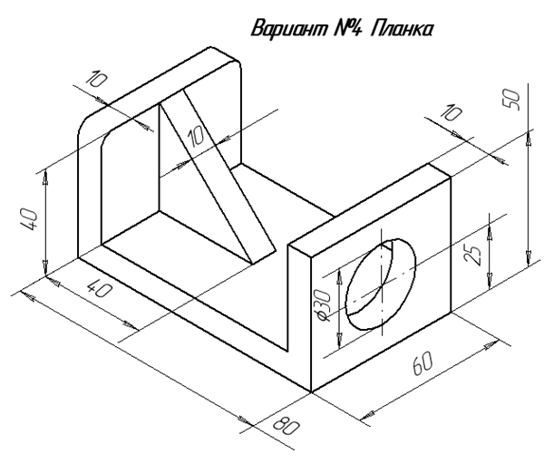

**ВАРИАНТ 5**

**Задача 1**

С помощью программы Mathcad вычислите площадь фигуры, ограниченной тремя кривыми, уравнения которых имеют вид:

|  |  |  |
| --- | --- | --- |
|  |  |  |

**Задача 2**

С помощью программы Mathcad решите систему линейных уравнений

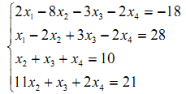

двумя способами:

1. одним из матричных методов;
2. используя функции Find или Minerr.

**Задача 3 (Excel)**

1. Построить линию регрессии по заданной табличной зависимости I(U) (см. исходные данные в таблице).

|  |  |  |  |  |  |  |  |  |  |
| --- | --- | --- | --- | --- | --- | --- | --- | --- | --- |
| **U** | 0 | 0,5 | 1 | 1,5 | 2 | 2,5 | 3 | 3,5 | 4 |
| **I** | 0,2 | 1,39 | 2,77 | 3,55 | 4,52 | 5,21 | 6,95 | 7,98 | 9,25 |

1. Найти линейные коэффициенты прямой I(U)=AU+B и коэффициент корреляции между величинами U и I.
2. Вычислить ожидаемое значение в точках 0.25, 1.25, 2.25, 3.25, 4.55 и отобразить результаты вычислений на графике.

**Задача 4 (Excel)**

1. Построить линию тренда с использованием полиномиальной зависимости для экспериментальных данных в соответствии со своим вариантом данных для многочлена k-ой степени.
2. Провести поиск коэффициентов зависимости для экспериментальных данных и предполагаемого вида зависимости в соответствии со своим вариантом задания.





**Задание 5 (Компас-3D)**

1. Построить трёхмерную модель детали по ее наглядному изображению.
2. Создать чертёж из трёхмерной модели, на котором изобразить три вида детали.
3. Нанести размеры, заполнить основную надпись.

КГ.ЭБ.05.02. Кронштейн.

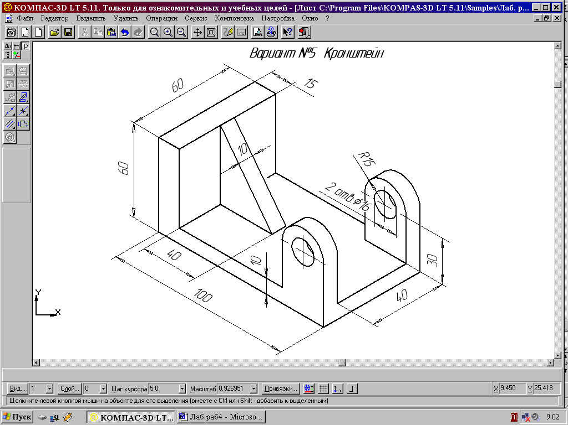

**ВАРИАНТ 6**

**Задача 1**

С помощью программы Mathcad вычислите площадь фигуры, ограниченной тремя кривыми, уравнения которых имеют вид:

|  |  |  |
| --- | --- | --- |
|  |  |  |

**Задача 4**

С помощью программы Mathcad решите систему линейных уравнений

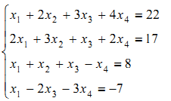

двумя способами:

1. одним из матричных методов;
2. используя функции Find или Minerr.

**Задача 3 (Excel)**

1. Построить линию регрессии по заданной табличной зависимости I(U) (см. исходные данные в таблице).

|  |  |  |  |  |  |  |  |  |
| --- | --- | --- | --- | --- | --- | --- | --- | --- |
| U | 0,1 | 0,2 | 0,3 | 0,4 | 0,5 | 0,6 | 0,7 | 0,8 |
| I | -48 | -59 | -68 | -78 | -89 | -100 | -111 | -124 |

1. Найти линейные коэффициенты прямой I(U)=AU+B и коэффициент корреляции между величинами U и I.
2. Вычислить ожидаемое значение в точках 1, 1.2, 1.35, 1.5 и отобразить результаты вычислений на графике.

**Задача 3 (Excel)**

1. Построить линию тренда с использованием полиномиальной зависимости для экспериментальных данных в соответствии со своим вариантом данных для многочлена k-ой степени.
2. Провести поиск коэффициентов зависимости для экспериментальных данных и предполагаемого вида зависимости в соответствии со своим вариантом задания.





**Задание 5 (Компас-3D)**

1. Построить трёхмерную модель детали по ее наглядному изображению.
2. Создать чертёж из трёхмерной модели, на котором изобразить три вида детали.
3. Нанести размеры, заполнить основную надпись.

КГ.ЭБ.06.02. Кронштейн.

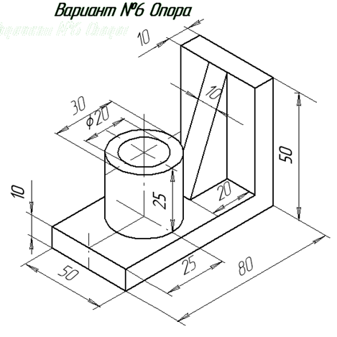

**ВАРИАНТ 7**

**Задача 1**

С помощью программы Mathcad вычислите площадь фигуры, ограниченной тремя кривыми, уравнения которых имеют вид:

|  |  |  |
| --- | --- | --- |
|  |  |  |

**Задача 2**

С помощью программы Mathcad решите систему линейных уравнений

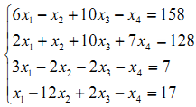

двумя способами:

1. одним из матричных методов;
2. используя функции Find или Minerr.

**Задача 3 (Excel)**

1. Построить линию регрессии по заданной табличной зависимости I(U) (см. исходные данные в таблице).

|  |  |  |  |  |  |  |  |  |  |
| --- | --- | --- | --- | --- | --- | --- | --- | --- | --- |
| U | 1 | 1,25 | 1,5 | 1,75 | 2 | 2,25 | 2,5 | 2,75 | 3 |
| I | 4,2 | 5,11 | 6,5 | 7,8 | 8,7 | 9,9 | 11,3 | 12,3 | 13,4 |

1. Найти линейные коэффициенты прямой I(U)=AU+B и коэффициент корреляции между величинами U и I.
2. Вычислить ожидаемое значение в точках 0, 0.25, 0.5, 0.75 и отобразить результаты вычислений на графике.

**Задача 4 (Excel)**

1. Построить линию тренда с использованием полиномиальной зависимости для экспериментальных данных в соответствии со своим вариантом данных для многочлена k-ой степени.
2. Провести поиск коэффициентов зависимости для экспериментальных данных и предполагаемого вида зависимости в соответствии со своим вариантом задания.





**Задание 5 (Компас-3D)**

1. Построить трёхмерную модель детали по ее наглядному изображению.
2. Создать чертёж из трёхмерной модели, на котором изобразить три вида детали.
3. Нанести размеры, заполнить основную надпись.

КГ.ЭБ.07.02. Стойка.

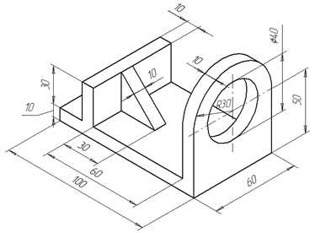

**ВАРИАНТ 8**

**Задача 1**

С помощью программы Mathcad вычислите площадь фигуры, ограниченной тремя кривыми, уравнения которых имеют вид:

|  |  |  |
| --- | --- | --- |
|  |  |  |

**Задача 2**

С помощью программы Mathcad решите систему линейных уравнений

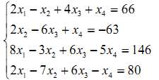

двумя способами:

1. одним из матричных методов;
2. используя функции Find или Minerr.

**Задача 3 (Excel)**

1. Построить линию регрессии по заданной табличной зависимости I(U) (см. исходные данные).



1. Найти линейные коэффициенты прямой I(U)=AU+B и коэффициент корреляции между величинами U и I.
2. Вычислить ожидаемые значение в точках 2.25, 2.5, 2.75, 3,3.25

**Задача 4 (Excel)**

1. Построить линию тренда с использованием полиномиальной зависимости для экспериментальных данных в соответствии со своим вариантом данных для многочлена k-ой степени.
2. Провести поиск коэффициентов зависимости для экспериментальных данных и предполагаемого вида зависимости в соответствии со своим вариантом задания.





**Задание 5 (Компас-3D)**

1. Построить трёхмерную модель детали по ее наглядному изображению.
2. Создать чертёж из трёхмерной модели, на котором изобразить три вида детали.
3. Нанести размеры, заполнить основную надпись.

КГ.ЭБ.08.02. Упор.

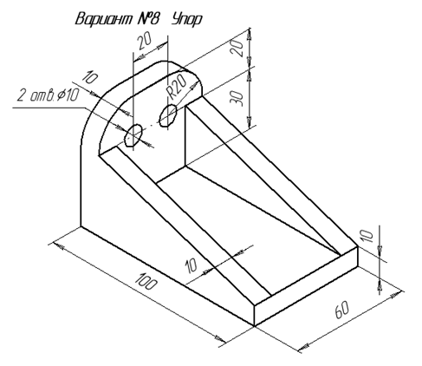

**ВАРИАНТ 9**

**Задача 1**

С помощью программы Mathcad вычислите площадь фигуры, ограниченной тремя кривыми, уравнения которых имеют вид:

|  |  |  |
| --- | --- | --- |
|  |  |  |

**Задача 2**

С помощью программы Mathcad решите систему линейных уравнений

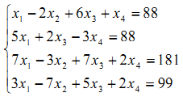

двумя указанными способами:

1. одним из матричных методов;
2. используя функции Find или Minerr.

**Задача 3 (Excel)**

1. Построить линию регрессии по заданной табличной зависимости U(t) (см. исходные данные в таблице).

|  |  |  |  |  |  |  |  |  |  |
| --- | --- | --- | --- | --- | --- | --- | --- | --- | --- |
| t | 0,2π | 0,3π | 0,4π | 0,5π | 0,6π | 0,7π | 0,8π | 0,9π | π |
| U | 55 | 69 | 78 | 87 | 101 | 113 | 122 | 133 | 144 |

1. Найти линейные коэффициенты прямой U(t)=At+B и коэффициент корреляции между величинами U и t.
2. Вычислить ожидаемое значение в точках π, (4/3)∙π, (6/4)∙π, π и отобразить результаты вычислений на графике.

**Задача 4 (Excel)**

1. Построить линию тренда с использованием полиномиальной зависимости для экспериментальных данных в соответствии со своим вариантом данных для многочлена k-ой степени.
2. Провести поиск коэффициентов зависимости для экспериментальных данных и предполагаемого вида зависимости в соответствии со своим вариантом задания.

Исходные данные:





**Задание 5 (Компас-3D)**.

1. Построить трёхмерную модель детали по ее наглядному изображению.
2. Создать чертёж из трёхмерной модели, на котором изобразить три вида детали.
3. Нанести размеры, заполнить основную надпись.

КГ.ЭБ.09.02. Планка.

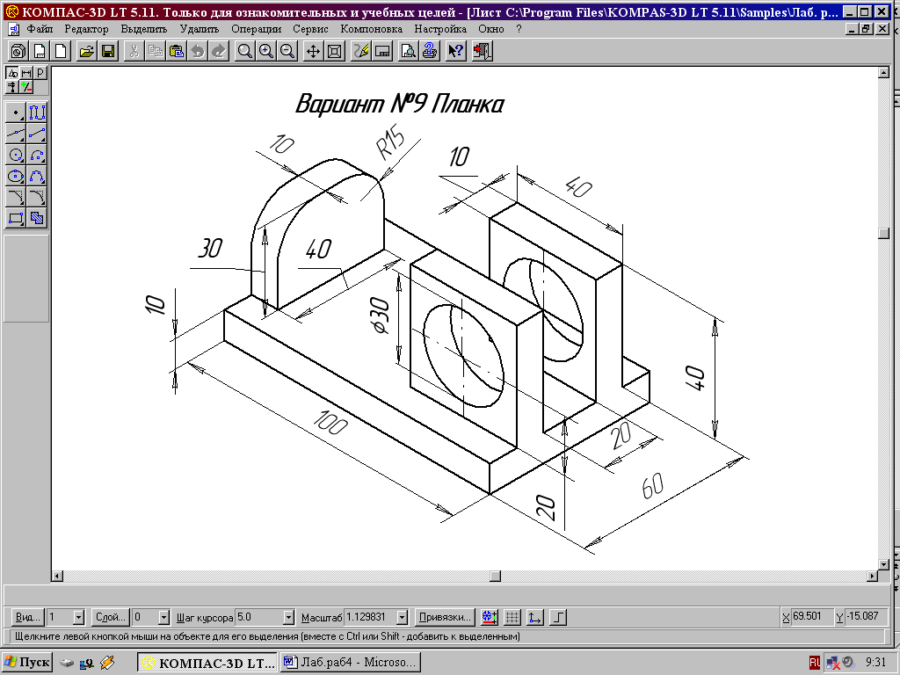

**ВАРИАНТ 10**

**Задача 1**

С помощью программы Mathcad вычислите площадь фигуры, ограниченной тремя кривыми, уравнения которых имеют вид:

|  |  |  |
| --- | --- | --- |
|  |  |  |

**Задача 2**

С помощью программы Mathcad решите систему линейных уравнений

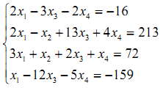

двумя способами:

1. одним из матричных методов;
2. используя функции Find или Minerr.

**Задача 3 (Excel)**

1. Построить линию регрессии по заданной табличной зависимости U(t) (см. исходные данные в таблице).

|  |  |  |  |  |  |  |  |  |  |
| --- | --- | --- | --- | --- | --- | --- | --- | --- | --- |
| t | 0,2π | 0,4π | 0,6π | 0,8π | π | 1,2π | 1,4π | 1,6π | 1,8π |
| U | 44 | 56 | 64 | 78 | 87 | 101 | 113 | 122 | 133 |

1. Найти линейные коэффициенты прямой U(t)=At+B и коэффициент корреляции между величинами U и t.
2. Вычислить ожидаемое значение в точках π, (4/3)∙π, (6/4)∙π, π и отобразить результаты вычислений на графике.

**Задача 4 (Excel)**

1. Построить линию тренда с использованием полиномиальной зависимости для экспериментальных данных в соответствии со своим вариантом данных для многочлена k-ой степени.
2. Провести поиск коэффициентов зависимости для экспериментальных данных и предполагаемого вида зависимости в соответствии со своим вариантом задания.





**Задание 5 (Компас-3D)**

1. Построить трёхмерную модель детали по ее наглядному изображению.
2. Создать чертёж из трёхмерной модели, на котором изобразить три вида детали.
3. Нанести размеры, заполнить основную надпись.

КГ.ЭБ.10.02. Опора.

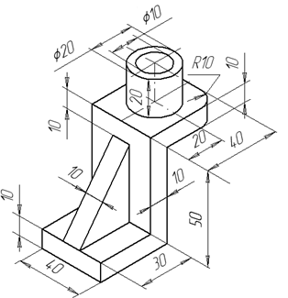

Примеры решения **ЗАДАЧИ 1**

***Пример 1. Постановка задачи***

Задана плоская фигура, ограниченная двумя кривыми, уравнения которых имеют вид:

.

Требуется разработать программу в среде Mathcad для вычисления площади указанной фигуры.

***Анализ задачи***

Построим графики заданных функций. В Mathcad-документе определим функции y1(x) и y2(x)

Используя меню **Вставка → График → График X-Y**, постоим графики двух заданных функций и определим фигуру, площадь которой следует вычислить. По умолчанию пределы изменения аргумента функций . Учитывая особенности заданных графиков, изменим пределы на .



Кривые пересекаются в двух точках и образуют замкнутую фигуру, площадь которой необходимо вычислить.

В математическом анализе доказана теорема и представлена геометрическая интерпретация понятия определенного интеграла, а именно:

 есть площадь области, ограниченной кривой функции , осью абсцисс и двумя прямыми . Тогда искомая площадь есть разность двух интегралов:

.

Найдем пределы интегрирования. Из графиков следует, что это абсциссы точек пересечения кривых и . Точки пересечения являются решением уравнения



или после преобразования получим

.

***Решение задачи***

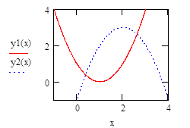В документе Mathcad запишем:





Построим графики функций

Приравняем y1 и y2, тогда разность y1 – y2 = 0. Вычислим аналитически (нажав комбинацию клавиш **Ctrl** + **.**) эту разность.



Разделим выражение на 2 и получим уравнение



Подставим сперва в качестве х приближённое значение

x:=0

Найдём корень уравнения:





Теперь подставим в качестве х приближённое значение x2:=2





Получили .

Вычисляем интегралы и площадь:







Итак, площадь фигуры равна S = 3,727.

**Пример 2**

Задана плоская фигура, ограниченная тремя кривыми, уравнения которых имеют вид:









Вычислить площади фигуры, ограниченной этими кривыми

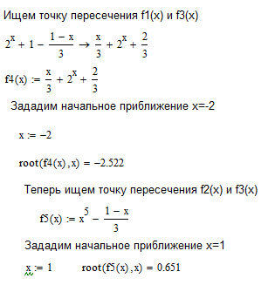



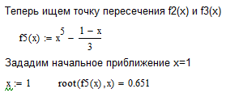

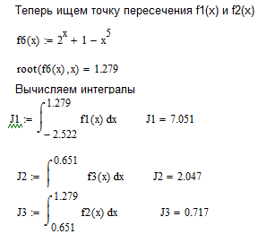

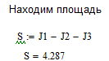

**Решение систем уравнений в MathCad (к заданию № 2)**

*Решение систем уравнений одним из матричных методов*

Рассмотрим систему n линейных алгебраических уравнений относительно n неизвестных х1, х2, …, хn:

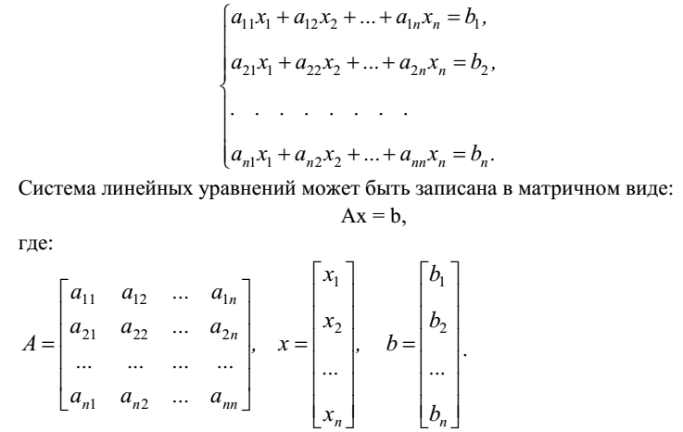

Если det A  0 то система или эквивалентное ей матричное уравнение имеет единственное решение.

***Пример 1.*** *Решение систем уравнений с помощью функции Lsolve*

Системы линейных уравнений удобно решать с помощью функции lsolve. Функция lsolve(А, b) - возвращает вектор решения x такой, что Ах = b.

*Решим систему уравнений*

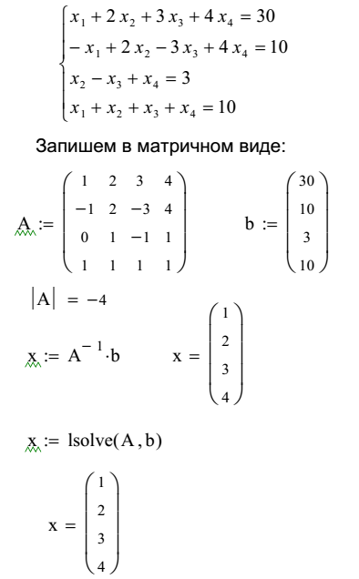



***Пример 2.*** *Решение системы уравнений методом Гаусса*

Метод Гаусса, его еще называют методом Гауссовых исключений, состоит в том, что систему уравнений приводят последовательным исключением неизвестных к эквивалентной системе с треугольной матрицей.

В матричной записи это означает, что сначала (прямой ход метода Гаусса) элементарными операциями над строками приводят расширенную матрицу системы к ступенчатому виду, а затем (обратный ход метода Гаусса) эту ступенчатую матрицу преобразуют так, чтобы в первых n столбцах получилась единичная матрица. Последний, (n + 1) столбец этой матрицы содержит решение системы.

В MathCAD прямой и обратный ходы метода Гаусса выполняет функция rref(A).

Решим систему уравнений методом Гаусса в MathCad

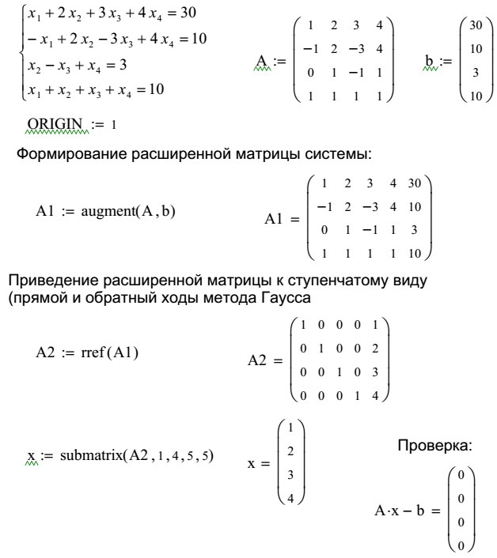



***Решение систем уравнений с помощью функций Find или Minerr***

Для решения системы уравнений с помощью функции Find необходимо выполнить следующее:

1. Задать начальное приближение для всех неизвестных, входящих в систему уравнений. MathCAD решает систему с помощью итерационных методов;
2. Напечатать ключевое слово Given. Оно указывает MathCAD, что далее следует система уравнений;
3. Введите уравнения и неравенства в любом порядке. Используйте [Ctrl]= для печати символа =. Между левыми и правыми частями неравенств может стоять любой из символов <, >,≤   и ≥**;**
4. Введите любое выражение, которое включает функцию Find, например: х:= Find(х, у).
5. Ключевое слово Given, уравнения и неравенства, которые следуют за ним, и какое - либо выражение, содержащее функцию Find, называют блоком решения уравнений.

Функция *Minerr* очень похожа на функцию *Find* (использует тот же алгоритм). Если в результате поиска не может быть получено дальнейшее уточнение текущего приближения к решению, *Minerr* возвращает это приближение. Функция *Find* в этом случае возвращает сообщение об ошибке. Правила использования функции *Minerr* такие же, как и функции *Find*.

Функция **Minerr(x1, x2, . . .) -** возвращает приближенное решение системы уравнений. Число аргументов должно быть равно числу неизвестных.

Ключевое слово *Given*, уравнения и неравенства, которые следуют за ним, и какое - либо выражение, содержащее функцию *Find*, называют **блоком решения уравнений**.

***Пример 3.***  *Решение системы уравнений с помощью функции Find*

x1 := 0 x2 := 0 x3 := 0 x4 := 0 Начальные приближения

Given

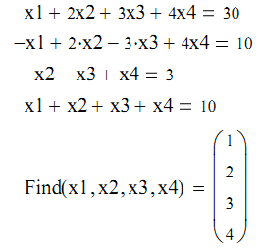

***Пример 4.***  *Решение системы уравнений с помощью функции Minerr*

Функция Minerr очень похожа на функцию Find (использует тот же алгоритм). Если в результате поиска не может быть получено дальнейшее уточнение текущего приближения к решению, Minerr возвращает это приближение. Функция Find в этом случае возвращает сообщение об ошибке.

Правила использования функции Minerr такие же, как и функции Find.

Функция Minerr(x1, x2, . . .) возвращает приближенное решение системы уравнений. Число аргументов должно быть равно числу неизвестных.

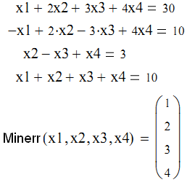

**Теоретические сведения к заданиям № 3 и №4**

**Обработка результатов эксперимента в Excel**

Одной из распространенных задач в науке, технике, экономике является аппроксимация экспериментальных данных аналитическими выражениями. Возможность подобрать параметры уравнения таким образом, чтобы его решение совпало с данными эксперимента, зачастую является доказательством (или опровержением) теории.

Рассмотрим следующую математическую задачу. Известные значения некоторой функции **f** образуют следующую таблицу:

Таблица 1



Необходимо построить аналитическую зависимость **y=f(x)**, наиболее близко описывающую результаты эксперимента. Построим функцию **y=f(x,a0,a1,...,ak)** таким образом, чтобы сумма квадратов отклонений измеренных значений **yi** от расчетных **f(xi,a0,a1,...,ak)** была наименьшей.



Рисунок 1

Математически эта задача равносильна следующей: найти значение параметров **a0,a1,a2,...,ak** при которых функция принимала минимальное значение.



Эта задача сводится к решению системы уравнений:



Если параметры **ai** входят в зависимость **y=f(x,a0,a1,…,ak)** линейно, то мы получим систему линейных уравнений:



Решив эту систему, найдем параметры **a0,a1,...,ak** и получим зависимость **y=f(x,a0,a1,...,ak)**.

**Линейная функция (Линия регрессии).**

Необходимо определить параметры функции **y=ax+b**. Составим функцию S:



Продифференцируем это выражение по **a** и **b**, сформируем систему линейных уравнений, решив которую мы получим следующие значения параметров:



Подобранная прямая называется линией регрессии **y** на **x**, **a** и **b** называются коэффициентами регрессии.

Чем меньше величина



тем более обосновано предположение, что табличная зависимость описывается линейной функцией. Существует показатель, характеризующий тесноту линейной связи между **x** и **y**. Это коэффициент корреляции. Он рассчитывается по формуле:



Коэффициент корреляции **r** и коэффициент регрессии **a** связаны соотношением



где **Dy**, **Dx** - среднеквадратичное отклонение значений **x** и **y**.



Значение коэффициента корреляции удовлетворяет соотношению **–1**≤**r**≤**1**. Чем меньше отличается абсолютная величина **r** от единицы, тем ближе к линии регрессии располагаются экспериментальные точки. Если коэффициент корреляции равен нулю, то переменные **x**, **y** называются некоррелированными. Если **r=0**, то это только означает, что между **x**, **y** не существует линейной связи, но между ними может существовать зависимость, отличная от линейной.

Для того, чтобы проверить, значимо ли отличается от нуля коэффициент корреляции, можно использовать критерий Стьюдента. Вычисленное значение критерия определяется по формуле:



Значение **t** сравнивается со значением, взятым из таблицы распределения Стьюдента в соответствии с уровнем значимости **α** и числом степеней свободы **n-2**. Если **t** больше табличного, то коэффициент корреляции значимо отличен от нуля.

**Квадратичная функция**

Необходимо определить параметры функции **y=a0+a1*x+a2*x2**.

Составим функцию



Для этой функции запишем систему уравнений:



Получим



Для нахождения параметров **a0**, **a1**, **a2** необходимо решить эту систему линейных алгебраических уравнений (например, методом Крамера или методом обратной матрицы).

**Кубическая функция**

Необходимо определить параметры многочлена третьей степени**: y=a0+a1*x+a2*x2+a3*x3**.

Составим функцию S:



Система уравнений для нахождения параметров **a0**, **a1**, **a2**, **a3** имеет вид:



Для нахождения параметров **a0**, **a1**, **a2**, **a3** необходимо решить систему четырёх линейных алгебраических уравнений.

Если в качестве аналитической зависимости выберем многочлен k-й степени **y=a0+a1x+...+ak xk**, то система уравнений для определения параметров **ai** принимает вид:



**Вспомогательные функции в MS Excel**

Вычисление коэффициентов регрессии осуществляется с помощью функции **ЛИНЕЙН()**

**ЛИНЕЙН**(**Значения_y**;**Значения_x**;**Конст**;**статистика**)

**Значения_y** — массив значений y.

**Значения_x** — необязательный массив значений x, если массив х опущен, то предполагается, что это массив {1;2;3;...} такого же размера, как и **Значения_y**.

**Конст**— логическое значение, которое указывает, требуется ли, чтобы константа **b** была равна 0. Если **Конст** имеет значение **ИСТИНА** или опущено, то **b** вычисляется обычным образом. Если аргумент **Конст** имеет значение **ЛОЖЬ**, то **b** полагается равным 0 и значения **a** подбираются так, чтобы выполнялось соотношение **y=ax.**

**Статистика**— логическое значение, которое указывает, требуется ли вернуть дополнительную статистику по регрессии. Если аргумент статистика имеет значение **ИСТИНА**, то функция **ЛИНЕЙН** возвращает дополнительную регрессионную статистику. Если аргумент статистика имеет значение **ЛОЖЬ** или опущен, то функция **ЛИНЕЙН** возвращает только коэффициент **a** и постоянную **b**.

Для вычисления множества точек на линии регрессии используется функция **ТЕНДЕНЦИЯ**

**ТЕНДЕНЦИЯ**(**Значения_y**;**Значения_x;Новые_значения_x**;**Конст**)

**Значения_y** — массив значений **y**, которые уже известны для соотношения **y = ax + b**.

**Значения_x** — массив значений x.

**Новые_значения_x** — новый массив значений, для которых **ТЕНДЕНЦИЯ** возвращает соответствующие значения **y**. Если **Новые_значения_x** опущены, то предполагается, что они совпадают с массивом значений х.

**Конст** — логическое значение, которое указывает, требуется ли, чтобы константа **b** была равна 0. Если **Конст** имеет значение **ИСТИНА** или опущено, то **b** вычисляется обычным образом. Если **Конст** имеет значение **ЛОЖЬ**, то **b** полагается равным 0, и значения **a** подбираются таким образом, чтобы выполнялось соотношение **y=ax**.

Необходимо помнить, что результатом функций **ЛИНЕЙН, ТЕНДЕНЦИЯ** является множество значений – массив.

Для расчета коэффициента корреляции используется функция **КОРРЕЛ**, возвращающая значения коэффициента корреляции

**КОРРЕЛ**(**Массив1**;**Массив2**)

**Массив1** — массив значений **x**. **Массив2** — массив значений **y**. **Массив1** и **Массив2** должны иметь одинаковое количество точек данных.

**РЕАЛИЗАЦИЯ В EXCEL**

**К заданию 2. Определение вида зависимости между полученными данными с использованием встроенных функций Microsoft Excel.**

Рассмотрим построение линии регрессии с помощью MS Excel на примере следующей задачи. Известна табличная зависимость G(L). Построить линию регрессии и вычислить ожидаемое значение в точках 0, 0.75, 1.75, 2.8,4.5.

|  |  |  |  |  |  |  |  |  |  |
| --- | --- | --- | --- | --- | --- | --- | --- | --- | --- |
| **L** | 0 | 0,5 | 1 | 1,5 | 2 | 2,5 | 3 | 3,5 | 4 |
| **G** | 1 | 2,39 | 2,81 | 3,25 | 3,75 | 4,11 | 4,45 | 4,85 | 5,25 |

Введем таблицу значений на лист MS Excel и построим точечный график (Вставка → Диаграммы → Точечная). Рабочий лист примет вид, изображенный на рис. 2.

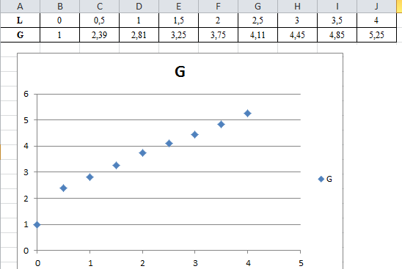

Рисунок 2

Для того, чтобы рассчитать значения коэффициентов регрессии A и B выделим ячейки К2:L2, обратимся к мастеру функций и в категории Статистические выберем функцию ЛИНЕЙН. Заполним аргументы функции так, как показано на рис.3.

Для введения функции массива одновременно в несколько ячеек необходимо, после ввода функции, удерживая Ctrl+Shift нажать Enter. Результат приведён на рис.4.

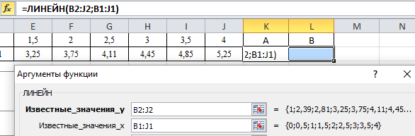

Рисунок 3

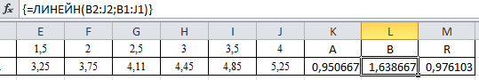

Рисунок 4

Для расчета значения коэффициента корреляции R в ячейку M2 была введена следующая формула: =КОРРЕЛ(B1:J1;B2:J2).

Для вычисления ожидаемого значения в точках 0; 0,75; 1,75; 2,8; 4,5 занесем их в ячейки L9:L13. Затем выделим диапазон ячеек M10:M13 и введем формулу:

= ТЕНДЕНЦИЯ(B2:J2;B1:J1;L9:L13). (см. рис.6)

Изобразим ожидаемые значения на диаграмме. Для этого выделим экспериментальные точки на графике, щелкнем правой кнопкой мыши и выберем команду «Выбрать данные». В появившемся диалоговом окне для добавления линии регрессии щелкнем по кнопке Добавить (см. рис.5).

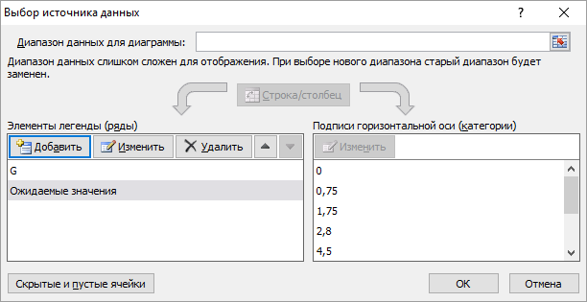

Рисунок 5

В качестве имени введем «Ожидаемые значения», в качестве Значения Х: L9:L13, в качестве Значения Y: M9:M13 (см. рис.6). Далее выделяем линию регрессии, для изменения ее типа щелкаем правой кнопкой мыши и выбираем команду Тип диаграммы.

После форматирования графика он примет вид, похожий на изображенный на рис.6:

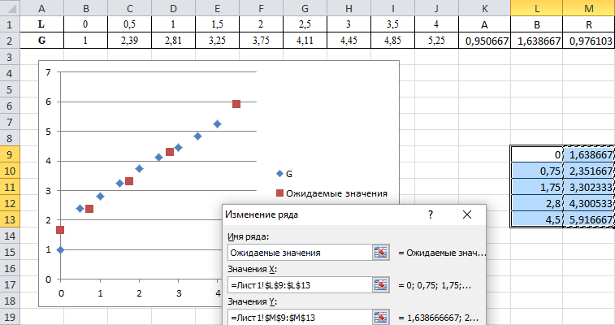

Рисунок 6

Теперь добавим на диаграмму линию регрессии (тренда). Для этого выделим экспериментальные точки на графике, щелкнем правой кнопкой мыши и выберем команду «Добавить линию тренда» В открывшемся окне «Формат линии тренда» выберите следующие параметры (см. рис.7):

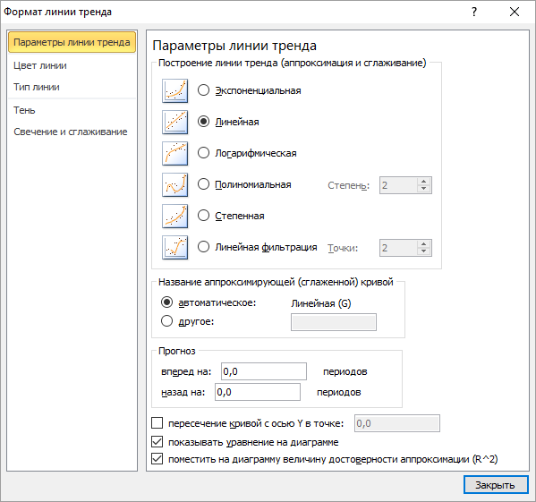

Рисунок 7

***Внимание:*** *для вариантов с полиномом степени 2 и выше коэффициенты выбирается тип линии «Полиномиальная» с указанной в задании степенью!*

Результат представлен на рис.8

Рисунок.8

Как видно, полученные коэффициенты совпадают с рассчитанными с помощью функции ЛИНЕЙН.

Теперь найдём степень расхождения данных, полученных с помощью полученных коэффициентов с экспериментальными данными.

В третьей строке листа введите формулы для прямой, построенной по известным коэффициентам a и b. Для этого в B3 введите формулу вида =$K$2*B$1+$L$2 (с абсолютной адресацией для ссылок на ячейки, содержащие a и b. В четвёртой строке посчитайте корреляцию как разность между рассчитанными и экспериментальными значениями. Скопируйте полученные формулы в остальные ячейки 3-й и 4-й строк таблицы. Результат должен получиться таким:

|  |  |  |  |  |  |  |  |  |  |
| --- | --- | --- | --- | --- | --- | --- | --- | --- | --- |
| L | 0 | 0,5 | 1 | 1,5 | 2 | 2,5 | 3 | 3,5 | 4 |
| G | 1 | 2,39 | 2,81 | 3,25 | 3,75 | 4,11 | 4,45 | 4,85 | 5,25 |
| Проверка | 1,64 | 2,11 | 2,59 | 3,06 | 3,54 | 4,02 | 4,49 | 4,97 | 5,44 |
| Корреляция | 0,64 | -0,28 | -0,22 | -0,19 | -0,21 | -0,09 | 0,04 | 0,12 | 0,19 |

Далее (в строке 5) найдите квадраты разностей (по формулам вида =B4^2) и просуммируйте их. Результат должен получиться таким (см. рис.9):

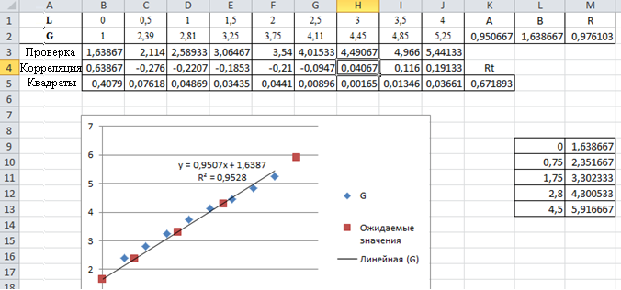

Рисунок 9

**К заданию 4. Нахождение коэффициентов зависимости с помощью блока «Поиск решения»**

***Внимание:*** *исходные данные по вариантам для данной части задания те же, что и для предыдущих!*

Пусть в результате эксперимента получена следующая зависимость Z(T)



Необходимо подобрать коэффициенты зависимости Z(t)=At4+Bt3+Ct2+Dt+K методом наименьших квадратов.

Эта задача эквивалентна задаче нахождения минимума функции пяти переменных



Введем табличную зависимость в рабочий лист MS Excel и построим график функции (см. рис. 10).

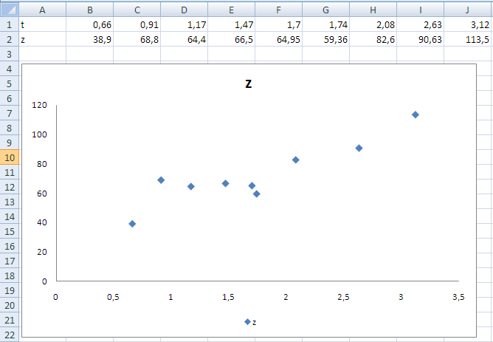

Рисунок 10

Рассмотрим процесс решения задачи оптимизации. Пусть значения А, В, С, D и К хранятся в ячейках K1:K5. Для этого в ячейки K1:K5 введем произвольные числа. Теперь в 23-ю строку введем значения функции . В ячейку **B23** введем значение функции в первой точке (ячейка B1) **=$K$1*B1^4+$K$2*B1^3+$K$3*B1^2+$K$4*B1+$K$5** (см. рис. 11). Получим ожидаемое значение в точке **B1**. Затем растянем эту формулу на весь диапазон **B23:J23**. В 24-ю строку введем квадраты разности между экспериментальными и расчетными точками. В ячейку **B24** введем формулу **=(B23-B2)^2** и растянем эту формулу на весь диапазон **B24:J24**.В ячейке **В25** будем хранить суммарную квадратичную ошибку. Для этого введем формулу **=СУММ(B24:J24)**.

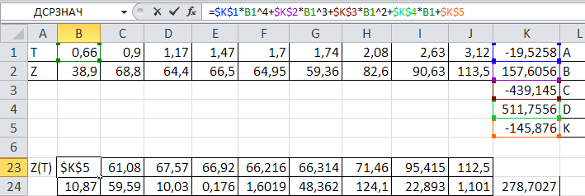

Рисунок 11

Теперь осталось с помощью блока **«Поиск решения»** решить задачу оптимизации без ограничений. Этот блок установит минимум в ячейке **B25** (формула ) изменяя содержимое ячеек **K1:K5** (переменные А, В, С, D и К) (см. рис. 12).

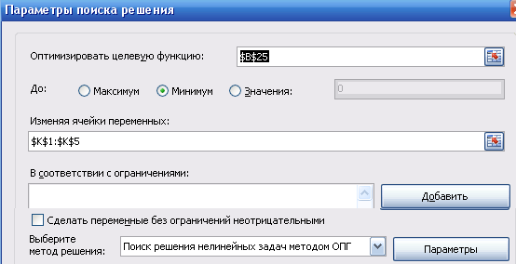

Рисунок 12

После этого в ячейках **K1:K5** получим значения параметров функции А, В, С, D и К функции . В ячейках **B23:J23** получим ожидаемые значение функции в исходных точках. Поместим эти точки в виде отдельной линии на графике. В ячейке **B25** будет храниться суммарная квадратичная ошибка. В результате рабочий лист примет вид (см. рис. 12).

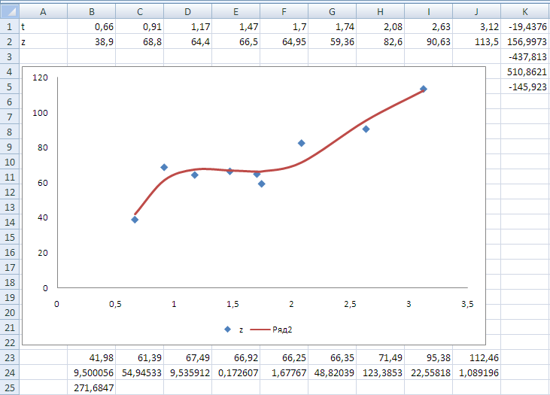

Рисунок 12

* ***На рабочих листах должны быть графики экспериментальной и рассчитанных теоретических зависимостей.***

**Примечание:**

В Excel 2003 и более ранних версиях блок «Поиск решения» вызывается из пункта меню «Сервис». При отсутствии его нужно установить: Сервис → Надстройки в окне Надстройки, установите флажок «Поиск решения».

Для включения надстройки «Поиск решения» в Excel 2007 и более поздних версиях в меню Файл выберите пункт «Параметры», перейдите на вкладку «Надстройки», выделите пункт «Поиск решения» и нажмите на кнопку «Перейти». Кнопка «Поиск решения» появится на ленте «Данные» (см. рисунки 13 и 14).

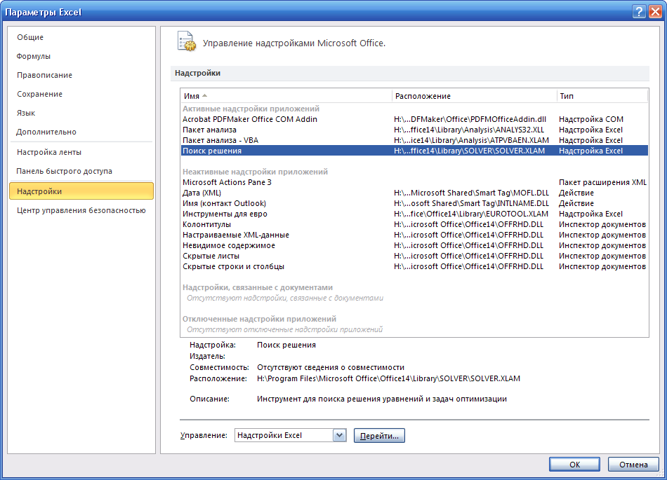

Рисунок 13

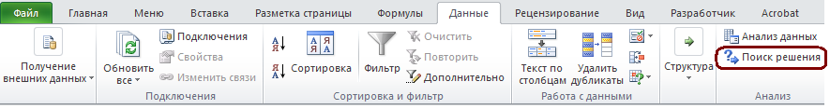

Рисунок 14

**Примеры к заданию № 5**

### Пример 1. «Радиатор пластинчатый»

На рис. 1 в аксонометрии показан пластинчатый радиатор, предназначенный для охлаждения полупроводникового прибора (ППП). В зависимости от типа устанавливаемого на радиатор ППП делаются отверстия для выводов ППП и для его крепления к поверхности радиатора. В простейшем случае крепление осуществляется через единственное отверстие в вертикальной грани. Сквозные отверстия в горизонтальной грани служат для крепления радиатора на несущей конструкции. Изготавливается радиатор из листового материала заданной толщины в результате сгибания с определенным радиусом соответствующих заготовок.

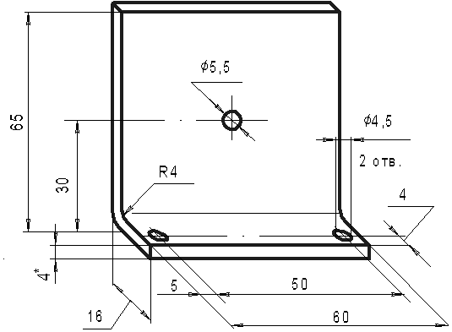

**Рис. 1**

#### 1. Создание модели

1. Нажмите кнопку **Создать** на стандартной панели. В открывшемся окне выбери- те тип нового документа **Деталь** (рис. 2).

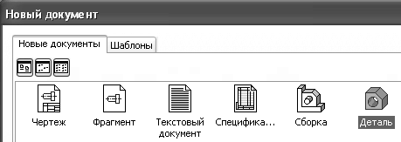

**Рис. 2**

1. На панели **Вид** нажмите кнопку списка справа от кнопки **Ориентация** и укажи- те вариант **Изометрия XYZ** (рис. 3).
2. В окне **Дерево модели** выберите **Плоскость ХY** (рис. 4).

|  |  |  |  |  |
| --- | --- | --- | --- | --- |
|  |  |  |  |  |
|  |  |  |  |  |
| **Рис. 3** |  | **Рис. 4** |  | **Рис. 5** |

1. Нажмите кнопку **Эскиз** на панели текущего состояния (рис. 5). **Плоскость XY** cтанет параллельной экрану.

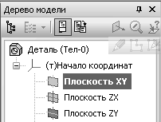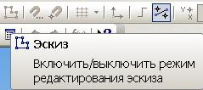

1. 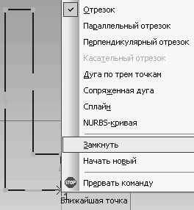Установите или проверьте установку глобальных привязок: **Ближайшая точка**, **Пересечение**, **Угловая привязка**, **Выравнивание** (рис. 6).

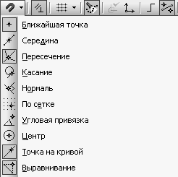

|  |  |  |
| --- | --- | --- |
|  |  |  |
| **Рис. 6** |  | **Рис. 7** |

1. На инструментальной панели в режиме **Геометрия** выберите команду **Непрерывный ввод** объектов и сделайте приближенную прорисовку контура. Начни- те прорисовку из начала координат. При завершении прорисовки контура (в на- чале координат) нажмите на правую кнопку мыши и вызовите из контекстного меню команду **Замкнуть** (рис. 7).
2. Нанесите два вертикальных и два горизонтальных размера, указывая в полях окна **Установить значение размера** требуемые значения (рис. 8).
3. На инструментальной панели в режиме **Геометрия** выберите команду **Скругление** и, указав радиусы 4 и 8 мм, завершите создание первого эскиза (рис. 9).

|  |  |  |
| --- | --- | --- |
|  |  |  |
|  |  |  |
| **Рис. 8** |  | **Рис. 9** |

1. Заканчивается эскиз повторным нажатием кнопки **Эскиз**.

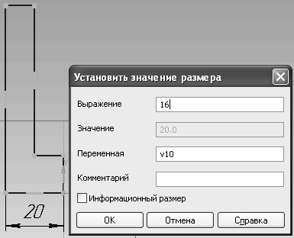

1. На панели редактирования детали  нажмите кнопку **Операция выдавливание **. Внизу экрана появится панель свойств (рис. 10), на которой установите параметры выдавливания: **Два направления**; **Расстояние 1** = **30.0**; **Расстояние 2** = **30.0**.

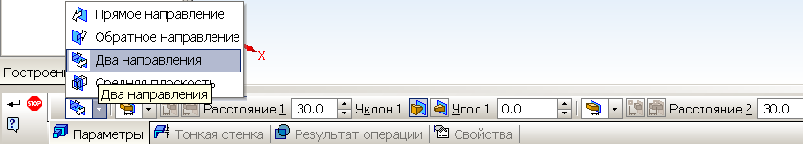

**Рис. 10**

Ввод параметров заканчивается нажатием кнопки **Создать объект **. В результате получится изображение, показанное на рис. 11.

1. Выберите **Плоскость ZX**. Нажмите кнопку **Эскиз**. На инструментальной пане- ли в режиме **Геометрия** выберите команду **Отрезок** и нарисуйте три отрезка со стилем линии **Осевая**. Постройте две окружности и нанесите один диаметральный размер (рис. 12).

|  |  |
| --- | --- |
|  |  |
| **Рис. 11** | **Рис. 12** |

1. Выберите опцию **Параметризация**:

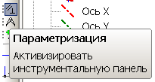

выберите **Равенство радиусов**:

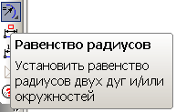

и укажите две окружности. Нанесите два вертикальных размера и один горизонтальный (рис. 13). Закройте эскиз повторным нажатием кнопки **Эскиз**.

1. На панели редактирования детали  нажмите кнопку **Вырезать выдавливанием **. Появится панель свойств, на которой установите параметры выдавливания: **Обратное направление**; **Расстояние 2** = **10.0**. Нажмите кнопку **Создать объект **. Получим модель, показанную на рис. 14.

|  |  |  |
| --- | --- | --- |
|  |  |  |
| **Рис. 13** | **Рис. 14** | **Рис. 15** |

1. В дереве модели выберите **Плоскость ZX**. Нажмите кнопку **Эскиз**. На инструментальной панели в режиме **Геометрия** выберите команду **Отрезок** и нарисуйте два отрезка со стилем линии **Осевая**. Постройте окружность. Нанесите диаметральный размер (рис. 15).

Закройте эскиз и примените к нему операцию **Вырезать выдавливанием | Об- ратное направление | Через все**.

Получив требуемое изображение, сохраните его в файл с именем Радиатор.

#### 2. Ассоциативный чертеж

##### Создание чертежа

Для создания ассоциативного чертежа воспользуйтесь командой **Создать | Чертеж** из меню **Файл**.

##### Создание стандартных видов

Для этого случая необходимо применить команду **Вставка | Вид с модели | Стан- дартные**. Откройте ранее сохраненный документ Радиатор. На вкладке **Параметры** панели свойств в поле **Ориентация главного вида** отображается название ориентации модели на главном виде чертежа. По умолчанию для построения главного вида выбрана ориентация **Спереди**. Вы можете определить для построения вида спереди любую другую ориентацию модели, выбрав ее из списка ориентаций. За- дайте **Справа**.

Нажмите кнопку **Схема видов**. В поля **Зазор по горизонтали** и **Зазор по вертикали** введите расстояние между видами в горизонтальном направлении **40** мм и вертикальном — **50** мм. Нажмите кнопку **ОK** и расположите фантом стандартных видов в поле чертежа.

##### Оформление чертежа

Оформление чертежа производится поочередно в отдельных видах и включает про- ведение осевых линий и нанесение размеров. На заключительном этапе заполняют- ся графы основной надписи.

Для заполнения основной надписи сначала активизируйте ее двойным щелчком мыши. Признаком активизации является появление в ней границ ячеек с учетом заданных отступов текста.

Заполните ячейки основной надписи:

* в поле **Разраб.** введите свою фамилию. Аналогично в поле **Пров**. введите фамилию преподавателя, проверяющего документ;

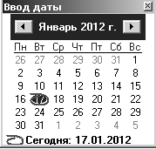

* в поле **Дата** щелкните двойным щелчком до появления диалогового окна **Ввод даты** (рис. 17.17) и снова щелкните двойным щелчком по новой дате;
* в поле **Обозначение** введите код документа (например,

АБВГ.ХХХХХХ. 001);

* в поле **Наименование изделия** вставьте его название;

в левом поле группы **Литера**, предназначенной для обозначения стадии разработки, введите соответствующий код (учебные чертежи принято помечать буквой «У»);

* в поле **Наименование предприятия** введите название вашего учебного заведения (КПК) и номер вашей группы (гр. ХХХХ);
* установите нужный **Масштаб** чертежа, щелкнув двойным щелчком в этом поле и выбрав из списка нужное масштабное соотношение;
* поля **Лист** и **Листов** заполняются системой автоматически (графа порядкового номера листа остается пустой в документах, состоящих из одного листа);
* завершив заполнение ячеек основной надписи, нажмите на панели свойств кнопку **Создать объект**.

Чертеж радиатора представлен на рис. 17.

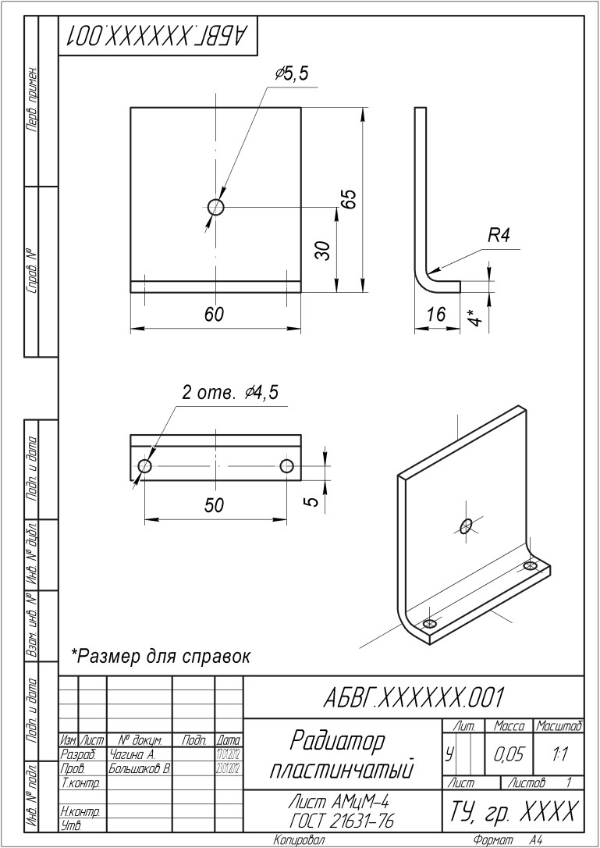

#### Рис. 17

#### Пример 2. Создание модели втулки

Создадим твердотельную модель втулки согласно иллюстрации, приведенной на рис. 17.1, *б*.

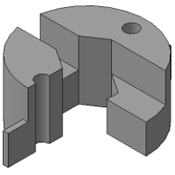Для создания модели достаточно двух формообразующих операций.

Выбор ориентации Изометрия YZX позволяет показать на чертеже два вида аксонометрической проекции.

1. Создайте документ Деталь. На панели Вид нажмите кнопку списка справа от кнопки Ориентация и укажите вариант Изометрия YZX.В окне Дерево модели выберите Плоскость ХY.

2. Нажмите кнопку **Эскиз** на панели **Текущее состояние**. В появившейся компактной панели нажмите кнопку переключения **Геометрия** для вызова соответствующей инструментальной панели. В появившейся инструментальной панели в режиме **Геометрия** выберите команду **Окружность**, с помощью которой нарисуйте три окружности.

3. Выберите команду **Многоугольник**, в панели свойств укажите **Количество сторон**: 6.

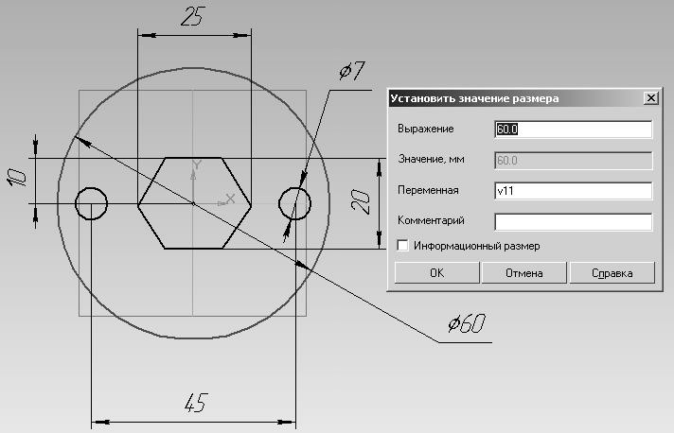

4. Используя команду **Непрерывный ввод**, изобразите графический фрагмент из трех отрезков. При необходимости, с помощью команды **Редактор | Удалить | Часть кривой** удалите лишние участки.

При завершении эскиза, используя команды **Симметрия** и **Редактор | Удалить | Часть кривой** панели **Редактирование**, постройте левый графический фрагмент из трех отрезков.

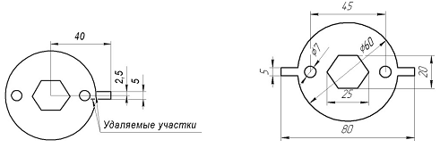

5. Для создания основания втулки на инструментальной панели редактирования детали нажмите кнопку **Выдавливание**. Внизу экрана появится панель свойств, с помощью которой выберите **Направление** (обратное) и **Расстояние** выдавливания (30 мм). Ввод параметров заканчивается нажатием кнопки **Создать объект **. В результате получится изображение

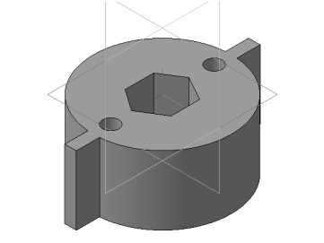

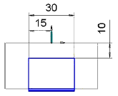

6. В Дереве модели выберите **Плоскость ZY**. Открыв эскиз, постройте прямоугольник:

Нижний отрезок расположите за пределами модели. Завершите эскиз.

7. Нажмите кнопку **Вырезать выдавливанием**.

На вкладке **Параметры** Панели свойств выберете **Два направления** и **Через все**. Нажмите кнопку **Создать объект**: В результате получаем показанное изображение:

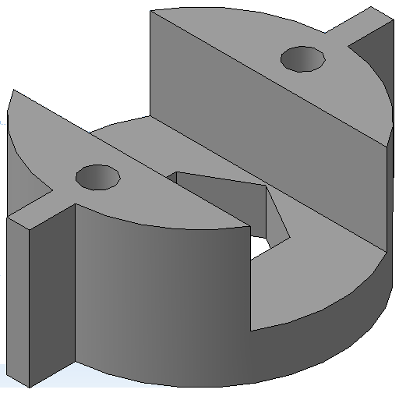

8. Установите ориентацию Диметрия и экспортируйте изображение втулки в растровый рисунок.

9. Создайте ассоциативный чертёж детали, выбрав следующие виды детали:

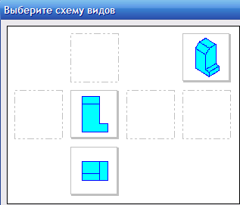

10. Добавьте созданный рисунок и дооформите получившийся ассоциативный чертёж:

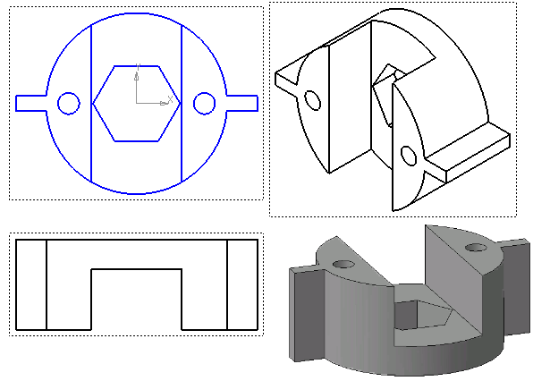

В отчёте в формате текстового процессора (например, Microsoft Word – doc или docx) должны быть скриншоты листов Mathcad, Excel с вычислениями, графиками (задания 1,3,4), чертежём и моделью детали (задание 5).

На компакт-диске должны прилагаться исходные файлы с решением задачи в формате соответствующих программ.

Более подробная информация и дистрибутивы требуемых программ - на сайте [herozero.do.am](http://herozero.do.am)